Objectifs et périmètre
Ce document fournit un parcours complet pour configurer et valider un réseau sur commutateurs Cisco Business Séries 250 et 350 (CBS250/350). Il inclut des questions de compréhension par chapitre et des TPs pas-à-pas (CLI et WebUI), avec un corrigé en fin de document.
Compatibilité : CBS250 et CBS350 – menus VLAN Management/Port to VLAN, fonctions SVI/L3 statique selon firmware.

Plan d’adressage de référence
• VLAN 10 – Formateurs : 192.168.10.0/24 – Passerelle 192.168.10.1
• VLAN 20 – Apprenants : 192.168.20.0/24 – Passerelle 192.168.20.1
• VLAN 30 – Transit L3 vers pare‑feu : 10.0.30.0/30 – Switch 10.0.30.2 ; Pare‑feu 10.0.30.1
• VLAN 99 – Management : 192.168.99.0/24 – SVI 192.168.99.2 (IP d’admin)

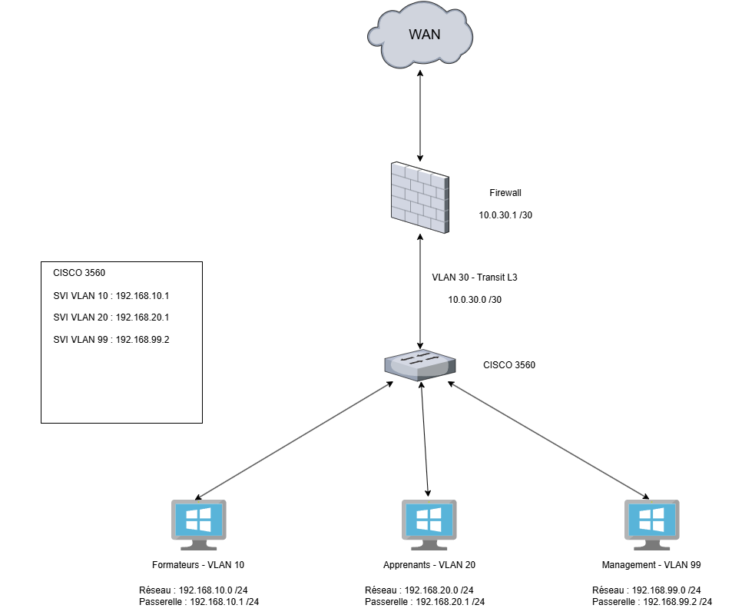

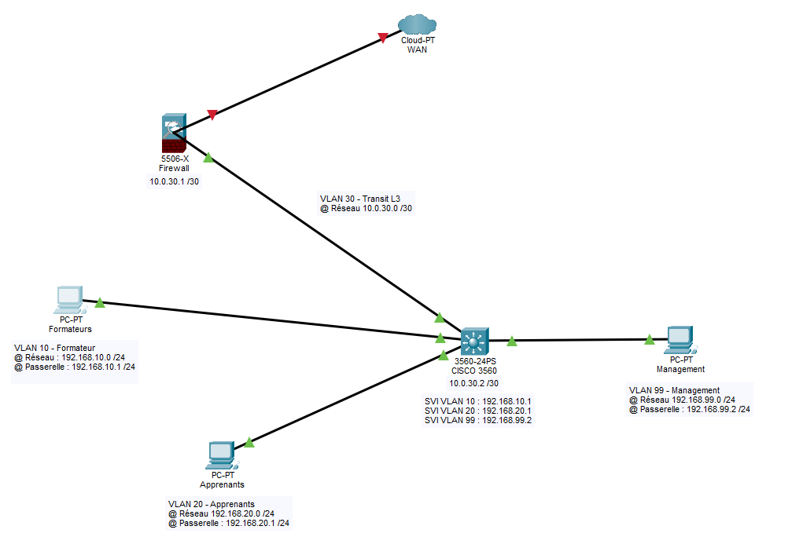

Questions – Ethernet & IPv4
- Citez et expliquez les champs d’une trame Ethernet II (MAC dest/src, EtherType, Données, FCS/CRC).

MAC destination : adresse L2 du destinataire sur le LAN (unicast/multicast/broadcast). Sert au switch pour commuter vers le bon port.
MAC source : adresse L2 de l’émetteur. Sert à l’apprentissage CAM/MAC table du switch.
EtherType : indique le protocole encapsulé en couche 3. 0x0800 (IPv4), 0x86DD (IPv6), 0x0806 (ARP).
Données : contient le paquet L3 (IP par ex.).
FCS / CRC : contrôle d’erreur pour détecter une trame corrompue.

- Que permet le tag 802.1Q (TPID/TCI) et quand l’observe‑t‑on ?

802.1Q ajoute un tag VLAN dans la trame Ethernet.
TPID → Tag Protocol Identifier, 16 bits
TCI → Tag Control Information, 16 bits :
- PCP (3 bits) : priorité (QoS)
- DEI (1 bit) : marquage congestion
- VID (12 bits) : VLAN ID (1–4094)
On observe le tag 802.1Q sur un lien trunk qui transporte plusieurs VLAN.

- Différenciez domaine de collision et domaine de broadcast ; donnez un exemple d’équipement pour chacun.

Le domaine de collision est la zone où des trames peuvent entrer en collision.
→ Équipement typique : un hub.

Le domaine de broadcast est la zone où un broadcast L2 est diffusé.
→ Équipement typique : un switch.

- Dans IPv4, expliquez TTL, protocole et checksum ; pourquoi le TTL décrémente à chaque saut ?

TTL / Time To Live → Composé de 8 bits.
C’est un compteur anti-boucle et chaque routeur le décrémente de 1 pour éviter qu’un paquet tourne indéfiniement en cas de boucle de routage car si le TTL arrive à 0 alors le paquet est détruit. → ça limite l’impact de la boucle et force l’expiration du paquet.

Protocole → 8 bits : Il identifie la couche 4 transport/encapsulée.

Checksum → 16 bits : Checksum (somme de contrôle) de l’en-tête IPv4 (pas des données).
Le checksum doit être recalculé à chaque routeur car le TTL change donc l’en-tête change donc checksum change.

- Avec 192.168.0.0/29 : calculez masque, nombre d’hôtes utilisables, première et dernière IP.

Masque : 11111111.11111111.11111111.11111000 → 255.255.255.248
Nb adresses = 2^3 = 8 donc nombre hôte utilisable = 8 - adresse réseau - adresse broadcast = 6 hôtes utilisables
Première IP = Adresse réseau : 192.168.0.0 / Dernière IP = Broadcast : 192.168.0.7

Questions – Routage
- Quelle est la fonction d’une SVI sur un switch couche 3 ?

Une SVI (= Switch Virtual Interface) est une interface logique associée à un VLAN sur un switch L3.
Elle permet :
- Le routage inter-VLAN directement sur le switch (passerelle des hôtes),
- L’adressage IP du VLAN,
- Et l’application de politiques L3 (ACL, QoS, DHCP relay).
→ Chaque VLAN a sa passerelle locale, sans repasser par un routeur externe.

- Expliquez la notion de route par défaut et de next‑hop.

Une route par défaut dans le réseau TCP / IP est un paramètre qui indique au périphérique comment transférer les paquets lorsque leur IP de destination n'est pas dans le même sous-réseau du périphérique.

Le “next-hop” (= “le prochain saut”) est le routeur immédiatement accessible par le réseau. C’est un concept fondamental du routage qui permet aux routeurs de déterminer le meilleur chemin pour acheminer efficacement les paquets de données vers leur destination finale.

- Qu’est‑ce qu’une distance administrative ? Donnez des valeurs usuelles (statique, OSPF, RIP).

La distance administrative fait référence à une mesure utilisée par les routeurs pour sélectionner le meilleur chemin lorsque plusieurs protocoles de routage fournissent des informations d'itinéraire pour la même destination. Il s'agit d'un concept important dans les réseaux informatiques, en particulier dans le contexte des protocoles de routage dynamique et du transfert de trafic. Chaque protocole de routage attribue une valeur numérique à ses routes, appelée distance administrative, pour indiquer la fiabilité de la source de cette route. Des valeurs de distance administrative plus faibles signifient des itinéraires plus fiables. Lorsqu'un routeur reçoit des informations de routage provenant de différentes sources, il compare les distances administratives des routes pour déterminer celle la plus fiable à utiliser pour transférer les paquets.

Valeurs usuelles : Statique → 1, OSPF → 110, RIP → 120

- Décrivez la méthode Router‑on‑a‑stick ; avantages et limites vs SVI.

C’est un routeur avec une seule interface physique, découpée en sous-interfaces 802.1Q (une par VLAN) et le lien switch – routeur est un trunk.

Avantages :
- Simplicité de mise en place,
- Économique (un seul lien, routeur standard),
- Suffisant pour de petits environnements.

Limites :
- Tout le trafic inter-VLAN passe par un seul lien → risque de goulot d’étranglement,
- Performances plus limitées, moins scalable,
- Forte dépendance au routeur

SVI = routage dans le switch, très performant, scalable, idéal en production
Router-on-a-stick = solution fonctionnelle mais idéalement transitoire.

- Pourquoi un lien transit L3 dédié vers le pare‑feu est recommandé ?

Un lien L3 dédié entre le cœur réseau et le pare-feu apporte :
- Clarté d’architecture : séparation nette LAN ↔ sécurité,
- Maîtrise des flux : politiques explicites, routage lisible,
- Réduction du broadcast (pas de L2),
- Sécurité accrue : pas de VLAN étendu jusqu’au firewall,
- Facilité de troubleshooting (routes, asymétrie, NAT).

Questions – VLAN & Port Mapping
- Différences entre ports Access, Trunk et General sur CBS250/350.

- Access :
Port associé à un seul VLAN.
Trames non taggées côté équipement final.
Usage typique : PC, imprimante, AP simple.

- Trunk :
Transporte plusieurs VLAN simultanément.
Trames taggées 802.1Q, sauf éventuellement le VLAN natif.
Usage : switch - switch, switch - routeur, switch - hyperviseur.

- General (spécifique Cisco SMB) :
Mode hybride : mélange de VLAN taggés et non taggés sur un même port.
Très flexible mais plus risqué car les erreurs de configuration sont fréquentes.
À réserver aux cas maîtrisés (AP multi-SSID, besoins legacy).

- Voice :

- Pourquoi changer le VLAN natif sur un trunk ?

- Éviter les attaques VLAN hopping basées sur le VLAN 1.
- Éviter les mélanges involontaires de trafic non taggé.
- Forcer une cohérence stricte entre équipements.

Bonne pratique : VLAN natif non utilisé, dédié, sans IP, par ex. : VLAN 999

- À quoi sert un VLAN de management dédié ?

Un VLAN de management sert à isoler :
- L’accès SSH / HTTPS / SNMP des équipements réseau,
- L’administration des switchs, routeurs, NAS, etc.

Avantages :
- Surface d’attaque réduite,
- Contrôle d’accès fin (ACL, Firewall).

Important : Le VLAN de management ne transporte jamais de trafic utilisateur

- Quelles vérifications réaliser après l’affectation des ports (1,5,10,15…) ?

→ Le bon VLAN est assigné (Access VLAN ou VLAN autorisés sur trunk).
→ Tag / untag cohérent avec l’équipement connecté.
→ L’état du port (up/up, vitesse, duplex).
→ L’hôte reçoit une IP du bon sous réseau (DHCP ou statique).
→ Ping de la passerelle, puis inter-VLAN si attendu.
→ Pas d’IP dans un mauvais VLAN par défaut (VLAN 1 typiquement).

- Donnez les impacts d’un mauvais tag/untag sur la connectivité.

→ Pas d’IP (DHCP vu dans un autre VLAN)
→ IP OK mais pas de passerelle → SVI inaccessible
→ Accès local OK mais pas inter-VLAN
→ Boucle ou trafic fantôme si le VLAN est mal propagé
→ Pannes intermittentes

Mauvais tag = souvent une connectivité partielle (le réseau « fonctionnaute »)

Questions – Sécurité (SSH/ACL)
- Pourquoi privilégier SSH v2 à Telnet pour l’administration ?

- Chiffrement : SSH chiffre identifiants + commandes + données ; Telnet transmet tout en clair.
- Intégrité : SSH garantit que les données ne sont pas altérées en transit.
- Authentification forte : support des clés, algorithmes robustes, négociation sécurisée.
- SSH v2 corrige des faiblesses de la version 1 (crypto, handshake).

- Expliquez le rôle des ACL sur lignes VTY (access‑class).

Les ACL appliquées aux lignes VTY contrôlent qui a le droit de se connecter (SSH/Telnet) au plan de management.
access-class <ACL> in filtre les IP sources autorisées à ouvrir une session.
C’est une barrière d’entrée avant même l’authentification.

- Pourquoi restreindre l’administration au VLAN de management ?

- Pour réduire la surface d’attaque : pas d’administration depuis les VLANs utilisateurs,
- Pour un contôle centralisé : ACL, firewall, bastion, journalisation,
- Conformité et audit facilités.

- Quelles bonnes pratiques pour les mots de passe/secret ?

- Secrets chiffrés/haschés (jamais en clair).
- Pas de réutilisation.
- Rotation maîtrisée et révocation immédiate en cas de doute.
- Clés SSH pour les administrateurs – idéalement désactiver le login par mdp si possible.
- Stockage sécurisé, jamais en clair.

- Que vérifie la commande show ip ssh ?

show ip ssh permet de contrôler l’état et la config du service SSH, notamment :

- Version SSH active (v1/v2).
- Timeout et retries de session.
- État du service (actif/opérationnel).
- Paramètres crypto dépendants de la plateforme.

Questions – Téléphonie IP (ToIP)
- Citez les rôles de SIP, RTP, RTCP et leurs ports usuels.

SIP (Session Initiation Protocol)
Rôle : signalisation (établissement, modification, terminaison des appels).
Ports usuels : 5060/UDP ou TCP (non chiffré), 5061/TCP (SIP over TLS)

RTP (Real-time Transport Protocol)
Rôle : transport de la voix (flux audio temps réel).
Ports : dynamiques (plages élevées, souvent UDP > 1024, ex. 10000–20000).

RTCP (RTP Control Protocol)
Rôle : retour qualité (jitter, perte, latence, stats).
Ports : généralement RTP + 1.

- Pourquoi la QoS (DSCP EF) est‑elle essentielle pour la voix ?

La voix sur IP est en temps réel, donc très sensible à la latence et à la perte.
DSCP EF permet :
- La priorisation stricte des paquets voix,
- Une latence minimale,
- Une meilleure stabilité audio même en congestion.

- Qu’est‑ce qu’un VLAN voix et quel intérêt en production ?

Un VLAN voix est un VLAN dédié aux terminaux téléphoniques IP.

Intérêts :
- Séparation logique voix / données,
- QoS simplifiée (marquage automatique),
- Sécurité accrue (ACL, filtrage, pas d’accès utilisateur),

- Donner un exemple de dimensionnement simple (G.711).

Débit brut codec G.711 : 64 kbps.
Avec en-têtes IP/UDP/RTP + Ethernet → ≈ 80 à 90 kbps par appel (sens unique).
En full-duplex : ≈ 160 à 180 kbps par appel.

- Pourquoi sécuriser SIP (TLS/SRTP) ?

Sans sécurité :
- Interception des identifiants SIP,
- Écoute des conversations,
- Attaques type spoofing, fraude, détournement d’appels.

En sécurisant :
- SIP over TLS → signalisation chiffrée (auth, numéros, commandes),
- SRTP → flux audio chiffré + intégrité.

SIP/TLS + SRTP = confidentialité + intégrité + conformité (bonne pratique, RGPD OK)

TP1 – Création de 2 VLAN et affectation des ports (1,5,10)
Objectif : Séparer Formateurs (VLAN10) et Apprenants (VLAN20), affecter ports 1 & 5 au VLAN10 et port 10 au VLAN20, configurer un trunk uplink.
Prérequis : accès console/SSH ; plan IP ; connaître les ports uplink (ex. gi1/0/48 ou SFP).
Étapes CLI :
configure terminal
vlan database
vlan 10
vlan 20
exit
vlan 10 name Formateurs
vlan 20 name Apprenants
interface gi1/0/1
switchport mode access
switchport access vlan 10
exit
interface gi1/0/5
switchport mode access
switchport access vlan 10
exit
interface gi1/0/10
switchport mode access
switchport access vlan 20
exit
interface gi1/0/48
switchport mode trunk
switchport trunk allowed vlan 10,20
exit
copy running-config startup-config
Étapes WebUI : VLAN Management → VLAN Settings → Add (10,20) ; Port to VLAN → affecter ports 1&5 (untagged VLAN10), port10 (untagged VLAN20) ; uplink en trunk (tagged 10,20).

Vérifications : show vlan ; show interfaces switchport.
CISCO-3560#show vlan
VLAN Name Status Ports
---- -------------------------------- --------- -------------------------------
1 default active Fa0/6, Fa0/7, Fa0/8, Fa0/9, Fa0/11, Fa0/12, Fa0/13, Fa0/14, Fa0/15, Fa0/16, Fa0/17, Fa0/18, Fa0/19, Fa0/20, Fa0/21, Fa0/22, Fa0/23, Fa0/24, Gig0/1, Gig0/2
10 FORMATEURS active Fa0/1, Fa0/5
20 APPRENANTS active Fa0/2, Fa0/10
30 TRANSIT_FW active Fa0/4
99 MANAGEMENT active Fa0/3
1002 fddi-default active
1003 token-ring-default active
1004 fddinet-default active
1005 trnet-default active
VLAN Type SAID MTU Parent RingNo BridgeNo Stp BrdgMode Trans1 Trans2
---- ----- ---------- ----- ------ ------ -------- ---- -------- ------ ------
1 enet 100001 1500 - - - - - 0 0
10 enet 100010 1500 - - - - - 0 0
20 enet 100020 1500 - - - - - 0 0
30 enet 100030 1500 - - - - - 0 0
99 enet 100099 1500 - - - - - 0 0
1002 fddi 101002 1500 - - - - - 0 0
1003 tr 101003 1500 - - - - - 0 0
1004 fdnet 101004 1500 - - - ieee - 0 0
1005 trnet 101005 1500 - - - ibm - 0 0

CISCO-3560#show interfaces switchport
Name: Fa0/1
Switchport: Enabled
Administrative Mode: static access
Operational Mode: static access
Administrative Trunking Encapsulation: negotiated
Operational Trunking Encapsulation: native
Negotiation of Trunking: Off
Access Mode VLAN: 10 (FORMATEURS)
Trunking Native Mode VLAN: 1 (default)
Voice VLAN: none
Administrative private-vlan host-association: none
Administrative private-vlan mapping: none
Administrative private-vlan trunk native VLAN: none
Administrative private-vlan trunk encapsulation: dot1q
Administrative private-vlan trunk normal VLANs: none
Administrative private-vlan trunk private VLANs: none
Operational private-vlan: none
Trunking VLANs Enabled: All
Pruning VLANs Enabled: 2-1001
Capture Mode Disabled
Capture VLANs Allowed: ALL
Protected: false
Unknown unicast blocked: disabled
Unknown multicast blocked: disabled
Appliance trust: none
Name: Fa0/2
Switchport: Enabled
Administrative Mode: static access
Operational Mode: static access
Administrative Trunking Encapsulation: negotiated
Operational Trunking Encapsulation: native
Negotiation of Trunking: Off
Access Mode VLAN: 20 (APPRENANTS)
Trunking Native Mode VLAN: 1 (default)
Voice VLAN: none
Administrative private-vlan host-association: none
Administrative private-vlan mapping: none
Administrative private-vlan trunk native VLAN: none
Administrative private-vlan trunk encapsulation: dot1q
Administrative private-vlan trunk normal VLANs: none
Administrative private-vlan trunk private VLANs: none
Operational private-vlan: none
Trunking VLANs Enabled: All
Pruning VLANs Enabled: 2-1001
Capture Mode Disabled
Capture VLANs Allowed: ALL
Protected: false
Unknown unicast blocked: disabled
Unknown multicast blocked: disabled
Appliance trust: none

TP2 – Routage inter‑VLAN via SVI + route par défaut
Objectif : Permettre la communication entre VLAN10 et VLAN20 via SVI et sortir vers Internet via le pare‑feu.
Étapes CLI :
interface vlan 10
ip address 192.168.10.1 255.255.255.0
no shutdown
exit
interface vlan 20
ip address 192.168.20.1 255.255.255.0
no shutdown
exit
vlan 30 name Transit
interface vlan 30
ip address 10.0.30.2 255.255.255.252
no shutdown
exit
ip route 0.0.0.0 0.0.0.0 10.0.30.1
# (option) ip routing
Vérifications : ping inter‑VLAN (PC VLAN10 → PC VLAN20) ; traceroute ; show ip route ; show ip interface brief.
CISCO-3560#show ip interface brief
Interface IP-Address OK? Method Status Protocol
FastEthernet0/1 unassigned YES NVRAM up up
FastEthernet0/2 unassigned YES NVRAM up up
FastEthernet0/3 unassigned YES NVRAM up up
FastEthernet0/4 unassigned YES NVRAM up up
FastEthernet0/5 unassigned YES NVRAM down down
[…]
FastEthernet0/24 unassigned YES NVRAM down down
GigabitEthernet0/1 unassigned YES NVRAM down down
GigabitEthernet0/2 unassigned YES NVRAM down down
Vlan1 unassigned YES NVRAM administratively down down
Vlan10 192.168.10.1 YES manual up up
Vlan20 192.168.20.1 YES manual up up
Vlan30 10.0.30.2 YES manual up up
Vlan99 192.168.99.2 YES manual up up
CISCO-3560#show ip route
Gateway of last resort is 10.0.30.1 to network 0.0.0.0
10.0.0.0/30 is subnetted, 1 subnets
C 10.0.30.0 is directly connected, Vlan30
C 192.168.10.0/24 is directly connected, Vlan10
C 192.168.20.0/24 is directly connected, Vlan20
C 192.168.99.0/24 is directly connected, Vlan99
S* 0.0.0.0/0 [1/0] via 10.0.30.1
→ Ping et traceroute de PC Formateur (192.168.10.10) vers PC Apprenants (192.168.20.20)
C:\>ping 192.168.20.20
Pinging 192.168.20.20 with 32 bytes of data:
Reply from 192.168.20.20: bytes=32 time<1ms TTL=127
Reply from 192.168.20.20: bytes=32 time<1ms TTL=127
Reply from 192.168.20.20: bytes=32 time<1ms TTL=127
Reply from 192.168.20.20: bytes=32 time<1ms TTL=127
Ping statistics for 192.168.20.20:
Packets: Sent = 4, Received = 4, Lost = 0 (0% loss),
Approximate round trip times in milli-seconds:
Minimum = 0ms, Maximum = 0ms, Average = 0ms
C:\>tracert 192.168.20.20
Tracing route to 192.168.20.20 over a maximum of 30 hops:
1 0 ms 0 ms 0 ms 192.168.10.1
2 0 ms 0 ms 0 ms 192.168.20.20
Trace complete.

TP3 – Activer un accès SSH sécurisé (désactiver Telnet)
Objectif : Sécuriser l’administration (SSH v2) et limiter l’accès aux IP du VLAN99.
Étapes CLI :
hostname SW-CBS
ip domain-name afpa.local
crypto key generate rsa modulus 2048
username admin privilege 15 secret MonMotDePasse*Fort2025
line vty 0 15
transport input ssh
login local
exec-timeout 10
exit
ip ssh version 2
# (option) ACL d’admin
access-list 5 permit 192.168.99.0 0.0.0.255
line vty 0 15
access-class 5 in
exit
Vérifications : show ip ssh ; test PuTTY/OpenSSH sur port 22 ; Telnet non autorisé.
CISCO-3560#show ip ssh
SSH Enabled - version 2.0
Authentication timeout: 120 secs; Authentication retries: 3
Telnet = interdit :
CISCO-3560#show running-config | section line\ vty
line vty 0 4
access-class ACL_MGMT in
login local
transport input ssh

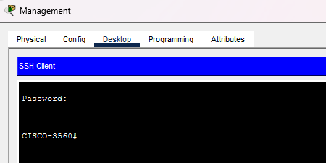
Connexion SSH depuis le PC Management sur VLAN 99

TP4 – Ajouter 4 VLANs et affecter ports 1/5/10/15
Objectif : Créer VLAN 30/40/50/60 ; affecter ports repères par pas de 5 pour des îlots de pratiques.
Étapes CLI :
vlan database
vlan 30
vlan 40
vlan 50
vlan 60
exit
interface gi1/0/1
switchport mode access
switchport access vlan 30
exit
interface gi1/0/5
switchport mode access
switchport access vlan 40
exit
interface gi1/0/10
switchport mode access
switchport access vlan 50
exit
interface gi1/0/15
switchport mode access
switchport access vlan 60
exit
copy running-config startup-config
show vlan

Vérifications : PC de chaque VLAN ping leur SVI ; show vlan confirme affectations.
CISCO-3560>show vlan
VLAN Name Status Ports
---- -------------------------------- --------- ------------------------------
1 default active Fa0/6, Fa0/7, Fa0/8, Fa0/9, Fa0/11, Fa0/12, Fa0/13, Fa0/14, Fa0/16, Fa0/17, Fa0/18, Fa0/19, Fa0/20, Fa0/21, Fa0/22, Fa0/23, Fa0/24, Gig0/1, Gig0/2
10 FORMATEURS active
20 APPRENANTS active Fa0/2
30 TRANSIT_FW active Fa0/4
40 ILOT_40 active Fa0/1
50 ILOT_50 active Fa0/5
60 ILOT_60 active Fa0/10
70 ILOT_70 active Fa0/15
99 MANAGEMENT active Fa0/3
1002 fddi-default active
1003 token-ring-default active
1004 fddinet-default active
1005 trnet-default active
VLAN Type SAID MTU Parent RingNo BridgeNo Stp BrdgMode Trans1 Trans2

TP5 – VLAN de management (99) et durcissement accès
Objectif : Déplacer l’IP d’admin sur SVI VLAN99 ; restreindre SSH aux IP d’admin ; vérifier l’isolement.
Étapes CLI :
vlan database
vlan 99
exit
vlan 99 name Management
interface vlan 99
ip address 192.168.99.2 255.255.255.0
no shutdown
exit
interface gi1/0/20
switchport mode access
switchport access vlan 99
exit
interface gi1/0/25
switchport mode access
switchport access vlan 99
exit
ip route 0.0.0.0 0.0.0.0 10.0.30.1
access-list 5 permit 192.168.99.0 0.0.0.255
line vty 0 15
access-class 5 in
transport input ssh
login local
exit
Vérifications : SSH uniquement via VLAN99 ; show running-config (VTY, ACL) ; show ip route ; show vlan.

Bonnes pratiques & dépannages
- Sauvegarde systématique: copy running-config startup-config ; exporter via TFTP/SSH.
- SVI down : vérifier qu’au moins un port du VLAN est up ; ‘no shutdown’ appliqué.
- Trunks : s’assurer des VLAN autorisés et du VLAN natif cohérent des deux côtés.
- Routes : vérifier la route par défaut et les routes de retour/ACL sur pare‑feu.

